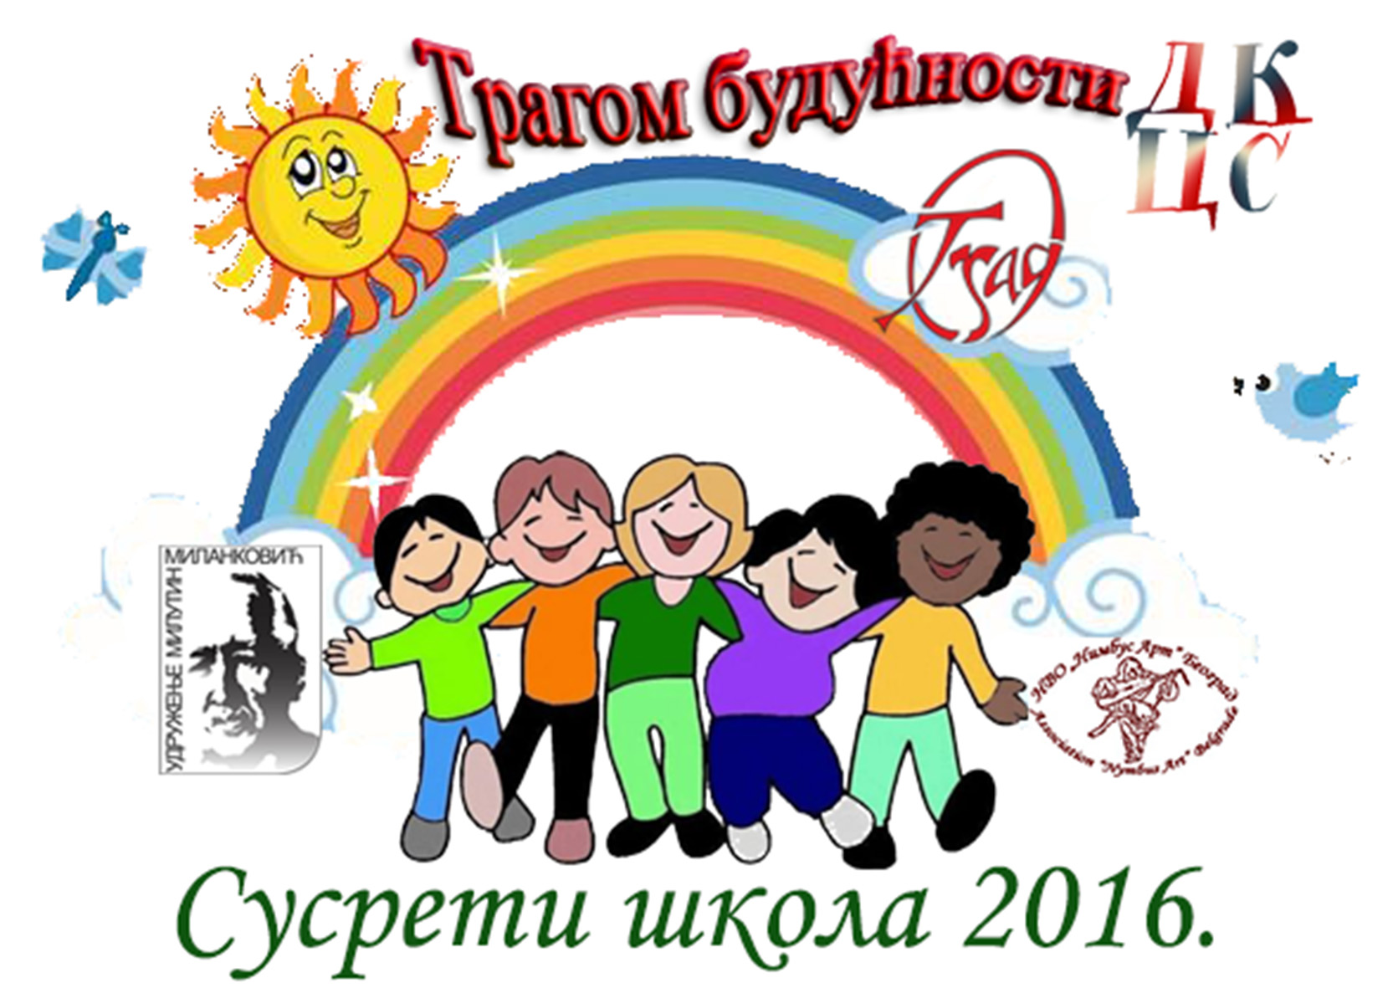
КОНКУРС

Сусрети школа су манифестација која се одржава од 2007. године и посвећена је деци и њховом стваралаштву. Идеја Сусрета је да се деца упознају, друже, стичу пријатеље...

У МАЈУ МЕСЕЦУ ЈЕ РАСПИСАН ЛИТЕРАРНИ И ЛИКОВНИ КОНКУРС КОЈИ ЋЕ ТРАЈАТИ ДО 6. ЈУНА 2016, А ПРАВО УЧЕШЋА ИМАЈУ СВИ УЧЕНИЦИ, БЕЗ ОБЗИРА НА УЗРАСТ (услови конкурса у пропозицијама).

ЖИРИ
- за литерарне радове чланови су: председник Станковић Драгољуб, песник, уредник поезије за децу у часопису "Поета" и "Витез"; Зорица Мандић, учитељица и Љиљана Божић наставник српског језика.
- за ликовне радове чланови су: председница жирија Весна Килбертус, вајарка, Зоран Шурлан, сликар и Ненад Вацић вајар.


ЗАВРШНА ПРИРЕДБА У НЕДЕЉУ
12. jуна 2016. У 12 часова

НАГРАДЕ И ДИПЛОМЕ се додељују на завршној приредби.
ИЗЛОЖБА награђених радова на ликовном и литерарном конкурсу, као и свих дечјих ликовних радова, биће отворена од 12. јуна 2016. и трајаће до 25. јуна 2016.
Сусрети школа ће, као веома значајан културни догађај, бити испраћени најавама (радио, тв, новине, плакати...), видео снимањима, наградама за учеснике а ми добијамо најлепши поклон - дечју радост и осмехе.
ДОБРО НАМ ДОШЛИ!
Организатор Сусрета: Дечји културни центар „Сремчица”

Покровитељи Сусрета
Удружење Милутин Миланковић, Галерија „Траг”, Нимбус Арт

